SALADA DE ARROZ COM MANGA E CAMARÃO
Por Josapar

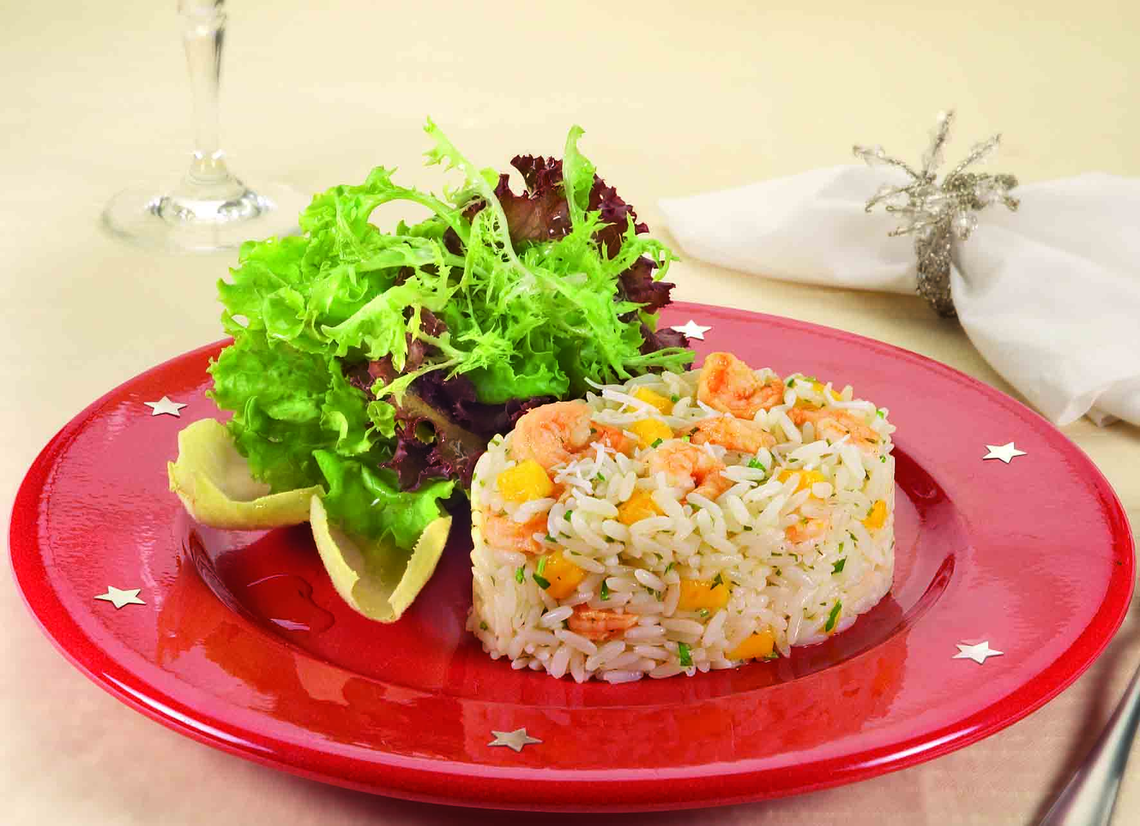
Ingredientes:
Arroz:
- 2 colheres (sopa) de óleo
- 1 xícara (chá) de Arroz Tio João (170 g)
- 1 ½ colher (chá) de sal
- ¼ de manga grande em tirinhas
- 2 ramos de coentro lavados e picados
Camarão:
- 1 cebola picada
- 2 dentes de alho picados
- 1 ½ colher (sopa) de azeite
- 250 g de camarão 7 barbas limpos
Molho:
- ¾ de manga grande
- 6 colheres (sopa) de leite de coco
- ½ xícara (chá) de azeite (100 ml)
- 3 colheres (sopa) de suco de limão
- ½ colher (chá) de sal
- pimenta-do-reino moída na hora
- ¼ de xícara (chá) de coco em flocos para decorar

Preparo:

Arroz: aqueça o óleo, junte o arroz e deixe fritar, mexendo bem. Adicione 2 xícaras (chá) de água quente e o sal. Cozinhe em fogo alto até ferver.
Tampe a panela, abaixe o fogo e cozinhe por 15 minutos ou até que a água seque. Retire a panela do fogo e deixe abafada por 5 minutos. Deixe o arroz esfriar e acrescente a manga e o coentro.
Camarão: refogue a cebola e o alho no azeite, acrescente os camarões e frite-os por aproximadamente 5 minutos em fogo alto até perderem a transparência. Quando esfriar, acrescente-os ao arroz.
Molho: bata a manga, o leite de coco, o azeite e o suco de limão até obter um molho homogêneo. Coe e tempere com o sal e a pimenta.
Misture ¼ de molho com o arroz e o restante disponha em uma molheira. Sirva o arroz com um mix de folhas e decore com o coco em flocos.

Rendimento: 5 porções
Tempo de Preparo: 25 minutos
Dica: você também pode servir o arroz quente, como preparação principal

Sobre a Josapar

Viver com sabor. Este é o lema da Josapar, líder nacional do mercado de arroz. Com mais de 85 anos (não podemos especificar e falar em 89 anos?) de tradição, a empresa possui sede em Pelotas (RS) e filiais em Recife (PE) e Itaqui (RS). Além do tradicional Arroz Tio João, a empresa produz, entre outras marcas, o arroz Tio Mingote, o arroz e o feijão Meu Biju, e a linha SupraSoy, de alimentos à base de proteína isolada de soja.
www.josapar.com.br

